在前面分析建模的基础上，现在设计建模阶段需要涉及类的操作的具体设计。

分析模型的通信图中的消息传递被称为简单消息。设计模型的通信图中，所有调用操作的消息都被描述为同步消息。

在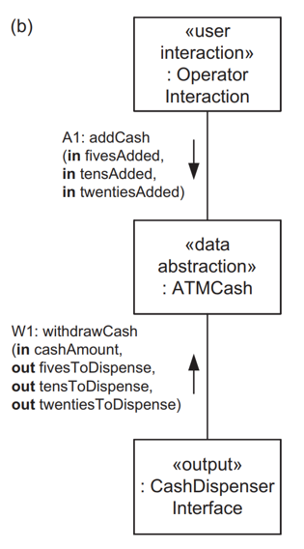设计模型的通信图中，消息及其回执被映射为一个操作调用。

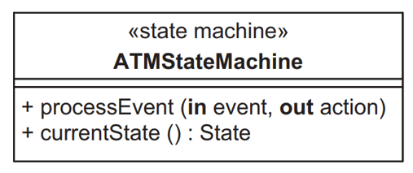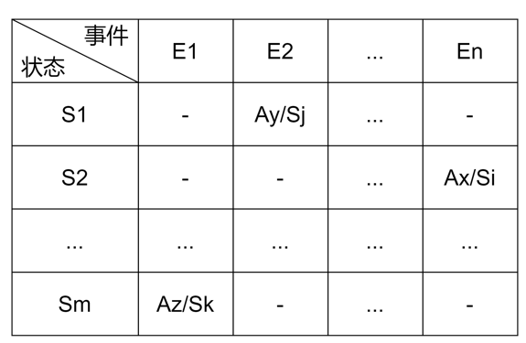状态机类(state-machine class)《state machine》：封装了一个状态图所包含的信息，提供了访问状态转换表和改变对象状态的操作。

继承、接口规范文档、多态

主动被动类：？？？

边界类：主动类：设备输入/输出类和代理类，被动类：(图形)用户交互类《GUI》，

控制类：主动类：协调者类和计时器类，被动类：状态机类

应用逻辑类：算法类经常是主动的